V Ē R T Ē Š A N A S D A R B S
AUDU UZBŪVE UN DAUDZVEIDĪBA
1. uzdevums (10 punkti)
Novērtē doto apgalvojumu patiesumu!
Apgalvojums Jā ar„ +” un Nē ar „-”
Saistaudu šūnas novietotas cieši cita pie citas, starp tām maz starpšūnu vielas.
Veidotājaudu šūnas ilgstoši saglabā spēju dalīties.
Epitēlijaudi atrodas visur tur, kur jānosedz kāda virsma vai jāizklāj dobums.
Šūnu specializācija notiek pēc embrionālās attīstības laikā.
Cīpslas, saites un plēves veidojas no blīvajiem saistaudiem.
Muskuļaudiem svarīgākā ir aizsargfunkcija, bet tie veic arī barošanas un izvadfunkciju.
Segaudi atrodas auga ārējās daļās, tuvāk gaismai, tāpēc tie veic fotosintēzi.
Lapas ir galvenokārt veidotas no pamataudiem, kuri satur daudz hloroplastu.
Nervu audi nodrošina organisma refleksu realizēšanos.
Kaulaudi pieder pie saistaudiem, kuriem raksturīga balsta un aizsargfunkcija.

2. uzdevums (5 punkti)
Lasi doto tekstu un tukšajās vietās ieraksti vajadzīgos vārdus atbilstošajos locījumos!
Trahejas, lūksne, traheīdas, sietstobri, koksne.
Vielu transportēšanu augos veic vadaudi. Ūdens un minerālvielas pārvietojas pa ................................. un ......................................., kas atrodas ............................... . Fotosintēzē radušās organiskās vielas plūst pa ........................................,kuri atrodas ...................... .

3. uzdevums (4 punkti)
Papildini dotos audu veidus, uzrakstot vēl vienu atbilstošu audu piemēru! Pamato savu atbildi!
a) Nervaudi, saistaudi, epitēlijaudi, ................................................... , jo ............................................. .
b) Sietstobri, pavadītājšūnas, traheīdas ................................................... , jo ....................................... .

4. uzdevums (8 punkti)
a) Norādi, kurai audu pamatgrupai pieder attēlā redzamās dzīvnieku šūnu grupas!

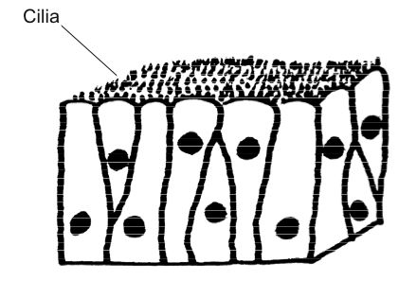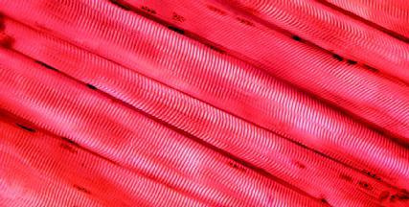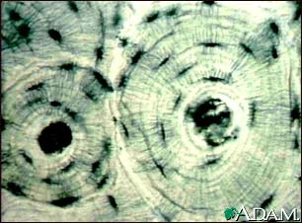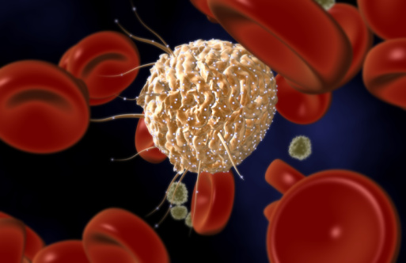

1............................... 2 .................................. 3 .......................... 4...................................
b) Kāda ir 2. attēlā redzamo audu funkcija?
……………………………………………………………………………………………………
Izspried, kādas šo audu uzbūves īpatnības to nodrošina!
……………………………………………………………………………………………………
5. uzdevums (3 punkti)
Vasarā grupa vidusskolas jauniešu palīdzēja labiekārtot skolas sporta laukumu. Viņiem uzticēja dažādus rakšanas
darbus. Darbu beidzot, daļai palīgu plaukstās bija parādījušās tulznas, kuras pēc dažām dienām pazuda.
a) Kurus audus jaunieši ievainoja?
b) Izspried, kas nodrošināja jaunas ādas izaugšanu ievainotajā vietā!
c) Iesaki, kā pareizi rīkoties, lai turpmāk neiegūtu šādus ādas ievainojumus!

6. uzdevums (9 punkti)
Izlasi tekstu un izpildi uzdevumus!
Kartupeļi ir nozīmīgs pārtikas produkts un vērtīga izejviela cietes un spirta ražošanai. Selekcionāri izveido jaunas
kartupeļu šķirnes ar augstu cietes saturu bumbuļos un īpašu izturību pret kaitēkļiem. Arvien plašāk jaunizveidoto
šķirņu kartupeļus pavairo ar meristēmu kultūrām, jo tradicionālā pavairošana ar bumbuļiem ilgst daudzus gadus. No
meristēmām izaudzētie kartupeļi neslimo ar vīrusu slimībām.
a) Uzraksti trīs priekšrocības kartupeļu pavairošanai ar meristēmu kultūrām!
b) Uzraksti divus iemeslus, kāpēc meristēmu metodi kartupeļu pavairošanai izmanto tikai atsevišķās laboratorijās,nevis katrs zemnieks savā saimniecībā!
c) Izvēlies augu, kuru tu ieteiktu pavairot kā meristēmu kultūru! Pamato savu izvēli!
Augs .....................................................................................................................................
Pamatojums...............................................................................................................................................................................................................................................................................................
d) Argumentē, kādas divas ekonomiskās priekšrocības varētu būt tavam ieteikumam!

- UZDEVUMS: Izlasi tekstu un atbildi uz jautājumu!
Viens no ugunsgreku nozīmīgākajiem riska faktoriem ir tvangāzes izdalīšanās.
Kādas pārmaiņas tvana gāzes ietekmē notiek cilvēka organisma šūnās un kādi dzīvības procesi kļūst
neiespējami! ....................................................................................................................
...........................................................................................................................................
...........................................................................................................................................

